关于规范设备报销细节的通知
各学院（部门）、各位老师：
为规范设备报销，现重申一下设备报销所需材料及需要注意的细节。
一、设备报销时需提供的资料
（1）采购设备清单
（2）采购设备的购销合同
（3）增值税专用发票（包括记账联及抵扣联）
（4）资产处开具的资产入库单
（5）设备照片（具体要求见第三点）

二、报销时需要注意规范的细节
（1）报销时增值税发票抵扣联不允许签字、盖章
（2）增值税发票记账联正面左上角以及发票背面右上角不允许签字、盖章
（3）根据税务要求设备合同的甲方盖章处只能是学校资产部门的合同专用章，所以二级部门盖章签字必须在空白处。
（4）从发票开具规范性角度来讲，国产设备发票名称应该有商品的中文名称。

三、设备照片具体要求及示范如下：
A、每台设备拍摄二张照片：一张设备全貌，一张设备上的标牌照，二张照片上下排列打印于一张A4纸上；
B、照片全貌应将整台设备拍摄于其中，不能只拍一部分；
C、标牌照需正面拍摄，防止反光，需字迹清晰可辩，包含设备名、生产厂家或是“中国制造”的字样等信息；
D、照片下方用文字标注：设备名称、对应清单序号、设备型号、使用部门
示范：

(1)全貌
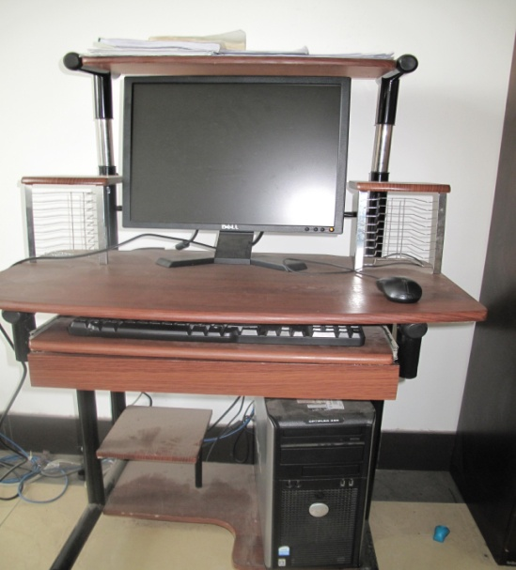
（2）设备标牌(须生产厂家或是“中国制造”的字样等信息)
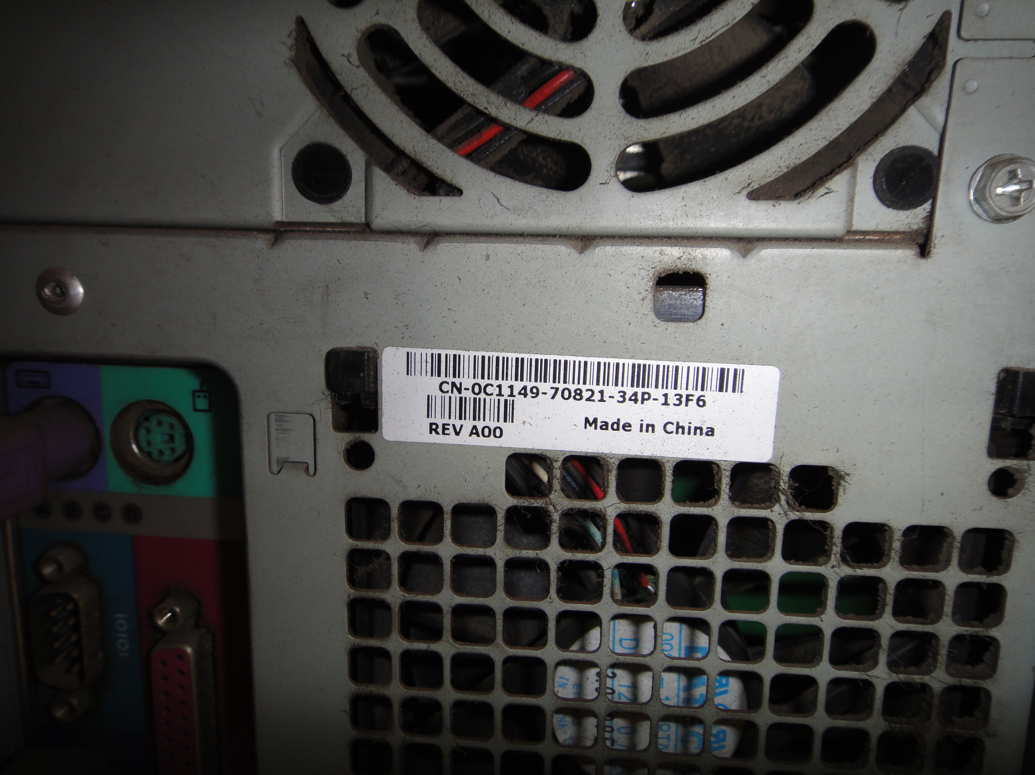

使用部门： 固定资产名称： 资产型号：

本规定自即日起执行
南京工业大学计划财务处
2012.3.15

